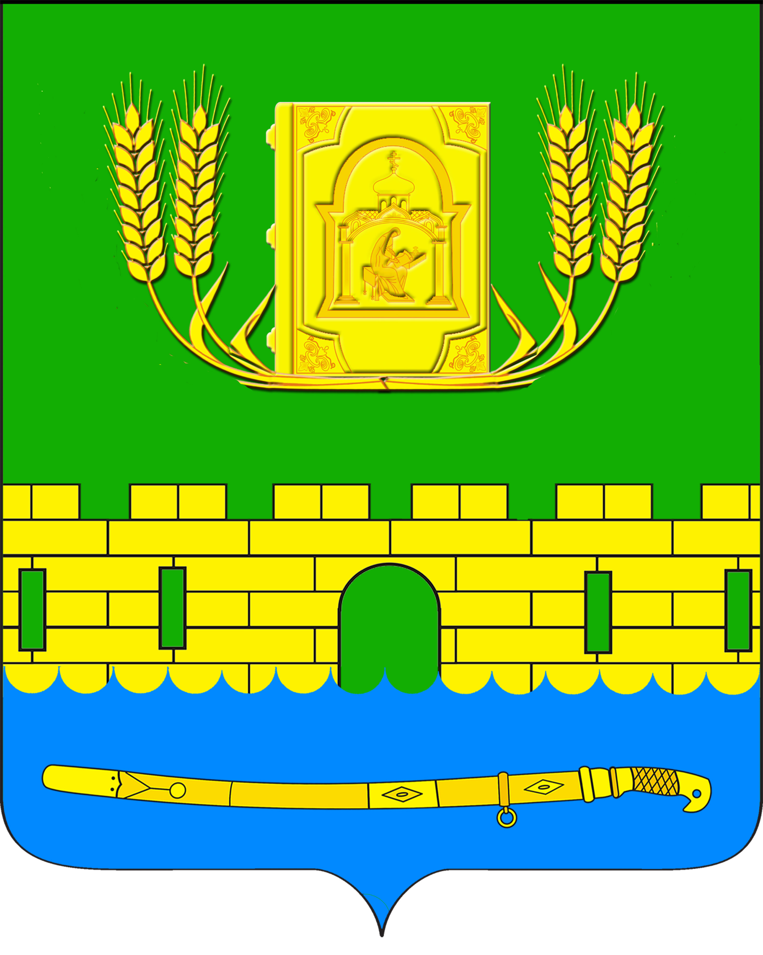
АДМИНИСТРАЦИЯ ПЕТРОПАВЛОВСКОГО СЕЛЬСКОГО ПОСЕЛЕНИЯ
КУРГАНИНСКОГО РАЙОНА

ПОСТАНОВЛЕНИЕ

от 22.06.2016 № 196
станица Петропавловская

Об утверждении Положения о порядке принятия
лицами, замещающими должности муниципальной
службы в администрации Петропавловского сельского
поселения Курганинский район, почетных и специальных
званий, наград и иных знаков отличия иностранных
государств, международных opганизаций,
политических партий, иных общественных
объединений и других организаций

В соответствии с пунктом 10 части 1 статьи 14 Федерального закона от 2 марта 2007 года № 25-ФЗ «О муниципальной службе в Российской Федерации», в целях обеспечения реализации Указа Президента Российской Федерации от 10 октября 2015 года № 506 «Об утверждении Положения о порядке принятия лицами, замещающими отдельные государственные должности Российской Федерации, отдельные должности федеральной государственной службы, почетных и специальных званий, наград и иных знаков отличия иностранных государств, международных организаций, политических партий, иных общественных объединений и других организаций» и постановления главы администрации (губернатора) Краснодарского края от 29 апреля 2016 года № 282 «Об утверждении Положения о порядке принятия лицами, замещающими отдельные должности государственной гражданской службы Краснодарского края, почетных и специальных званий, наград и иных знаков отличия иностранных государств, международных opганизаций, политических партий, иных общественных объединений и других организаций» п о с т а н о в л я ю:
1. Утвердить Положение о порядке принятия лицами, замещающими должности муниципальной службы в администрации Петропавловского сельского поселения Курганинский район, почетных и специальных званий, наград и иных знаков отличия иностранных государств, международных opганизаций, политических партий, иных общественных объединений и других организаций (прилагается).
2. Опубликовать настоящее постановление в периодическом печатном средстве массовой информации органов местного самоуправления «Вестник органов местного самоуправления Петропавловского сельского поселения Курганинского района» и разместить на официальном сайте администрации Петропавловского сельского поселения Курганинского района в информационно-телекоммуникационной сети «Интернет».
3. Контроль за выполнением настоящего постановления возложить на заместителя главы Петропавловского сельского поселения С.В. Ковалевскую.
4. Постановление вступает в силу со дня его официального опубликования.

Глава Петропавловского сельского поселения С.М. Аникин

